105年度 無邊界大學推動計劃 活動花絮

一、活動名稱：洛韶野菜廚房-台東移地交流之旅

二、活動日期：2016.11.18-11.19

三、活動時間：同上

四、活動地點：大巴六九藥用植物園、羅傑農場及森林文化博物館

五、參與人員：蔡建福、周美華、劉玲、沈佳融、何萬修、陳佳瑋、游鎮陽

六、活動內容：針對野菜種植、餐點及用餐空間安排、導覽遊程設計等不同主題，參訪台東大巴六九藥用植物園、羅傑農場，以及森林文化博物館。透過這次台東的移地教學，師生團隊將與洛韶小農及社區居民共同嘗試以新的視野找到解決問題的方案，攜手跨出產業轉型的第一步。也期盼以此做為開端，為學生開拓新的學習場域，讓青年學子走進洛韶並投入鄉村改造的過程。

七、活動照片：
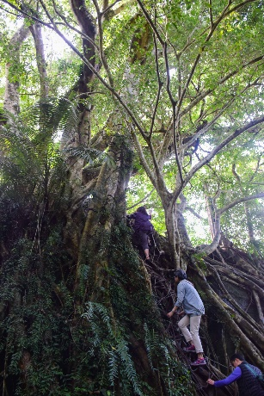 | 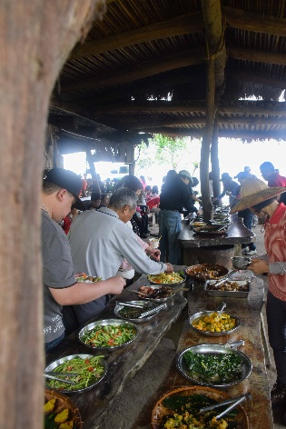
生態廊道爬樹體驗 | 布農族風味餐
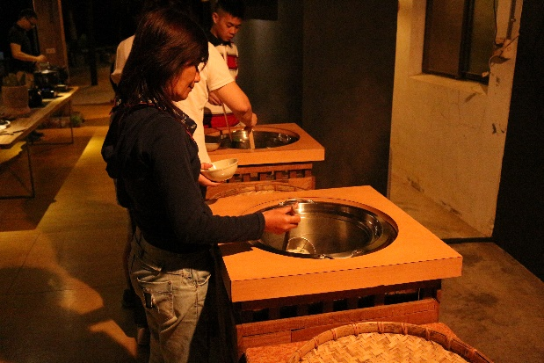 | 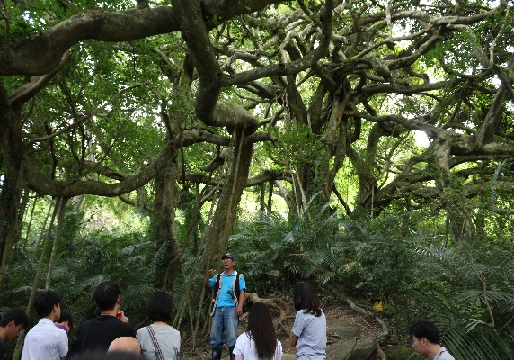
示範烹飪方式 | 園區導覽

